Wypełnia Administrator Danych Osobowych (dalej: Administrator)
DD – MM - RRRR
Numer wniosku Data wpłynięcia wniosku
Miejscowość: ..................................................... Data: ............................................................................

WNIOSEK OSOBY FIZYCZNEJ O REALIZACJĘ PRAWA

□ Dostępu do danych oraz uzyskania informacji (na podstawie art. 15 RODO)¹
□ Do sprostowania danych (na podstawie art. 16 RODO)²
□ Do usunięcia danych („prawo do bycia zapomnianym”) (na podstawie art. 17 RODO)³
□ Do ograniczenia przetwarzania (na podstawie art. 18 RODO)⁴
□ Do przenoszenia danych do innego Administratora (na podstawie 20 RODO)⁵
□ Do sprzeciwu wobec przetwarzania danych (na podstawie art.21 RODO)⁶
□ Do niepodlegania pod decyzje oparte na zautomatyzowanym przetwarzaniu w tym profilowaniu (na podstawie art. 22 RODO)⁷
□ Do uzyskania kopii danych (na podstawie art. 15 RODO)⁸

Podmiot, do którego składany jest wniosek:

Nazwa: Komendant Powiatowy Państwowej Straży Pożarnej
w Złotoryi; ul. Legnicka 49, 59- 500 Złotoryja.

Na podstawie artykułu 12-22 Rozporządzenia Parlamentu Europejskiego i Rady (UE) 2016/679 z dnia 27 kwietnia 2016r. (RODO) w sprawie ochrony osób fizycznych
w związku z przetwarzaniem danych osobowych i w sprawie swobodnego przepływu takich danych, proszę o realizację praw w związku z przetwarzaniem moich danych osobowych.
- Dane osoby wnioskującej niezbędne do identyfikacji w zbiorach Administratora:
Imię ....................................................................... Nazwisko ..............................................
Adres e-mail/numer telefonu ................................................................................................

- Dodatkowe informacje umożliwiające identyfikację osoby przez Administratora:
…………………………………………………………………………………………………………………………………………………………………………………………..…..

- Uzasadnienie wniosku:
……………………………………………………………………………………………
- Wnioskowany sposób odbioru:
□ Osobiście w siedzibie Administratora
□ Listownie na adres: ……………………………………….
□ Pocztą elektroniczną na podany adres e-mail: ………………………………

……………………………………………..……………………
Czytelny podpis osoby składającej wniosek
Wyjaśnienia
  - Prosimy o czytelne wypełnienie formularza DRUKOWANYMI LITERAMI.
  - Administrator ma prawo odmówić przekazania danych lub zmienić formę odbioru w sytuacji, kiedy nie jest w stanie prawidłowo zidentyfikować osoby wnioskującej.
  - Na potrzeby rozpatrzenia wniosku i jego dalszej realizacji może być wymagane podanie dodatkowych danych Pani/Pana identyfikujących.
  - W sytuacji, kiedy żądania osoby zostaną uznane za nadmierne lub nieuzasadnione, Administrator może pobrać opłatę stosowną do kosztów udzielenia odpowiedzi, informując wcześniej osobę wnioskującą o wysokości opłaty.
  - Szczegółowe informacje na temat udzielania odpowiedzi można uzyskać poprzez kontakt z naszym Inspektorem Ochrony Danych.
  - W sytuacji, kiedy żądania osoby zostaną uznane za nadmierne lub nieuzasadnione, Administrator może pobrać opłatę stosowną do kosztów udzielenia odpowiedzi, informując wcześniej osobę wnioskującą o wysokości opłaty.
  - Odpowiedź na zgłoszenie zostanie udzielona niezwłocznie, nie później niż wciągu miesiąca od jego otrzymania.
W razie konieczności przedłużenia tego terminu, Administrator poinformuje osobę składającą wniosek o przyczynach takiego przedłużenia.
  - Odpowiedź będzie udzielana zgodnie wybraną opcją określoną we wniosku

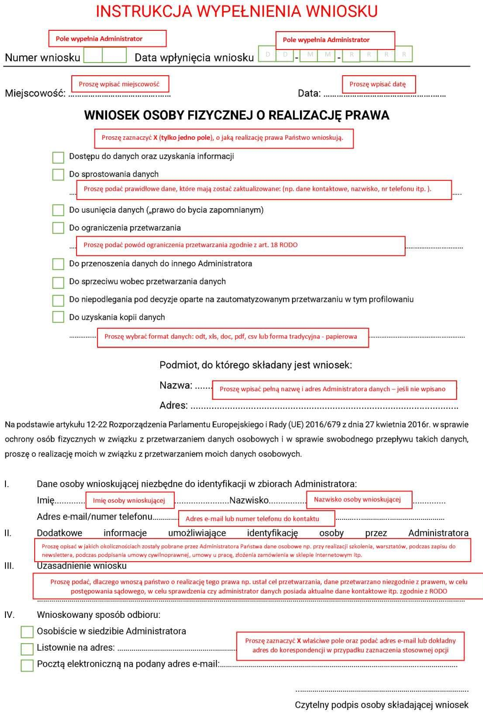
KLAUZULA INFORMACYJNA O PRZETWARZANIU DANYCH OSOBOWYCH dla osób realizujących wniosek
(art. 13 ust. 1 i 2 RODO*)
Administrator Danych Osobowych i kontakt:
Dolnośląski Komendant Wojewódzki Państwowej Straży Pożarnej we Wrocławiu;
ul. Borowska 138, 50-552 Wrocław, tel. 71 3682100, e-mail: kw@kwpsp.wroc.pl
Dane kontaktowe Inspektora Ochrony Danych:
W celu zapewnienia bezpieczeństwa przetwarzania danych osobowych oraz ułatwienia kontaktu
w zakresie realizacji praw osób, których dane dotyczą może Pani/Pan skontaktować się z wyznaczonym przez Administratora Inspektorem Ochrony Danych telefonicznie pod nr tel. 71 3682213, e-mail: iod@kwpsp.wroc.pl. lub listownie na adres: Komenda Wojewódzka PSP we Wrocławiu, ul. Borowska 138, 50-552 Wrocław.
Cele i podstawy prawne przetwarzania danych osobowych:
Pani/Pana dane osobowe będą przetwarzane w celu realizacji wniosku dotyczącego wykonywania praw osoby, której dane dotyczą, w związku z art. 15, art., 16, art. 17, art. 18, art. 20, art. 21, art. 22 RODO,
w myśl przepisów art. 6 ust. 1 lit. c, e RODO, art. 9 ust. 2 lit. g RODO (jeżeli dotyczy).
Odbiorcy danych osobowych:
Dane osobowe możemy przekazywać i udostępniać wyłącznie podmiotom uprawnionym na podstawie obowiązujących przepisów prawa. Są nimi m.in.: w zakresie e-doręczeń Poczta Polska S.A., jako dostawca publiczny oraz ministrowi właściwemu do spraw cyfryzacji w związku z zamieszczeniem danych w bazie adresów elektronicznych lub komercyjnym dostawcom niepublicznym wpisanym
do rejestru prowadzonego przez Ministra Cyfryzacji. W pozostałym zakresie innym podmiotom świadczącym usługi pocztowe, telekomunikacyjne, bankowe oraz innym podmiotom publicznym,
gdy wystąpią z takim żądaniem, oczywiście w oparciu o stosowną podstawę prawną. Państwa dane osobowe możemy także przekazywać podmiotom, które przetwarzają je na zlecenie Administratora tzw. podmiotom przetwarzającym, są nimi np.: podmioty świadczące dla administratora usługi wsparcia
w zakresie teleinformatycznym np. w zakresie fizycznego wybrakowania i zniszczenia dokumentów, firma zapewniająca wsparcie techniczne IT.
Obowiązek podania danych osobowych:
Podanie przez Panią/Pana danych osobowych jest dobrowolne, ale niezbędne do rozpatrzenia wniosku. Konsekwencją niepodania danych osobowych będzie brak możliwości rozpatrzenia wniosku.
Prawa związane z przetwarzaniem danych osobowych:
Posiada Pani/Pan prawo żądania dostępu do treści swoich danych, a także prawo ich sprostowania (poprawiania), żądania usunięcia, ograniczenia przetwarzania, prawo do przenoszenia danych, prawo wniesienia sprzeciwu, a także prawo wniesienia skargi do organu nadzorczego - Prezesa UODO Wymienione prawa mogą być ograniczone, kiedy Administrator jest zobowiązany prawnie
do przetwarzania danych w celu realizacji obowiązku ustawowego lub występują inne nadrzędne prawne podstawy przetwarzania..
Prawo do sprzeciwu:
W każdej chwili przysługuje Pani/Panu prawo do wniesienia sprzeciwu wobec przetwarzania danych osobowych. Przestaniemy przetwarzać Pani/Pana dane w tych celach, chyba że będziemy w stanie wykazać, że w stosunku do Pani/Pana danych istnieją dla nas ważne prawnie uzasadnione podstawy, które są nadrzędne wobec Pani/Pana interesów, praw i wolności lub Pani/Pana dane będą nam niezbędne
do ewentualnego ustalenia, dochodzenia lub obrony roszczeń.
Okres przechowywania danych osobowych:
Dane osobowe będą przechowywane przez okres niezbędny do realizacji wniosku, a następnie przez czas wynikający z przepisów prawa, w szczególności przepisów o archiwizacji.
*RODO - rozporządzenie Parlamentu Europejskiego i Rady (UE) 2016/679 z 27 kwietnia 2016 r.
w sprawie ochrony osób fizycznych w związku z przetwarzaniem danych osobowych i w sprawie swobodnego przepływu takich danych oraz uchylenia dyrektywy 95/46/WE (ogólne rozporządzenie o ochronie danych)

